Implementación Exitosa de Virtualización en el Datacenter de AIEP Sede La Serena: Beneficios y Prueba de Concepto

**CIB201-198-223081-ONL-SEGURIDAD DE CABLEADO Y DATACENTER**

**Semana 5**

**Jonathan Joel Salinas Santibañez**

Índice

Introducción 4

Desarrollo 5

Conclusión 6

Bibliografía 7

# Introducción

El proyecto de renovación del datacenter de AIEP sede La Serena tiene como objetivo implementar una infraestructura virtualizada para mejorar la eficiencia y escalabilidad de sus recursos informáticos. Este informe proporcionará una visión general de las ventajas de la virtualización, un diseño de red, y determinará los recursos necesarios para el servidor Linux que alojará el firewall. Además, se realizará una Prueba de Concepto (PoC) con el software Proxmox para demostrar la viabilidad de la virtualización en este entorno. La virtualización permitirá a AIEP optimizar sus operaciones, reducir costos y garantizar un entorno informático seguro y escalable.

# 

# Desarrollo

**Ventajas de la Virtualización:**

La virtualización ofrece numerosas ventajas para AIEP sede La Serena en la renovación de su datacenter:

1. Consolidación de Recursos: Permite la ejecución de múltiples máquinas virtuales en un único servidor físico, lo que reduce costos de hardware y espacio.
2. Flexibilidad: Facilita la creación, migración y escalabilidad rápida de máquinas virtuales según las necesidades cambiantes.

1. Mayor Disponibilidad: Proporciona funcionalidades de migración en caliente y recuperación ante fallos, minimizando el tiempo de inactividad.

1. Mejora de la Seguridad: Las máquinas virtuales pueden estar aisladas, lo que refuerza la seguridad y permite una gestión más precisa de los recursos.

1. Eficiencia Energética: Al consolidar servidores, se reduce el consumo de energía y la huella de carbono.

**Diagrama de red del data center virtual:**

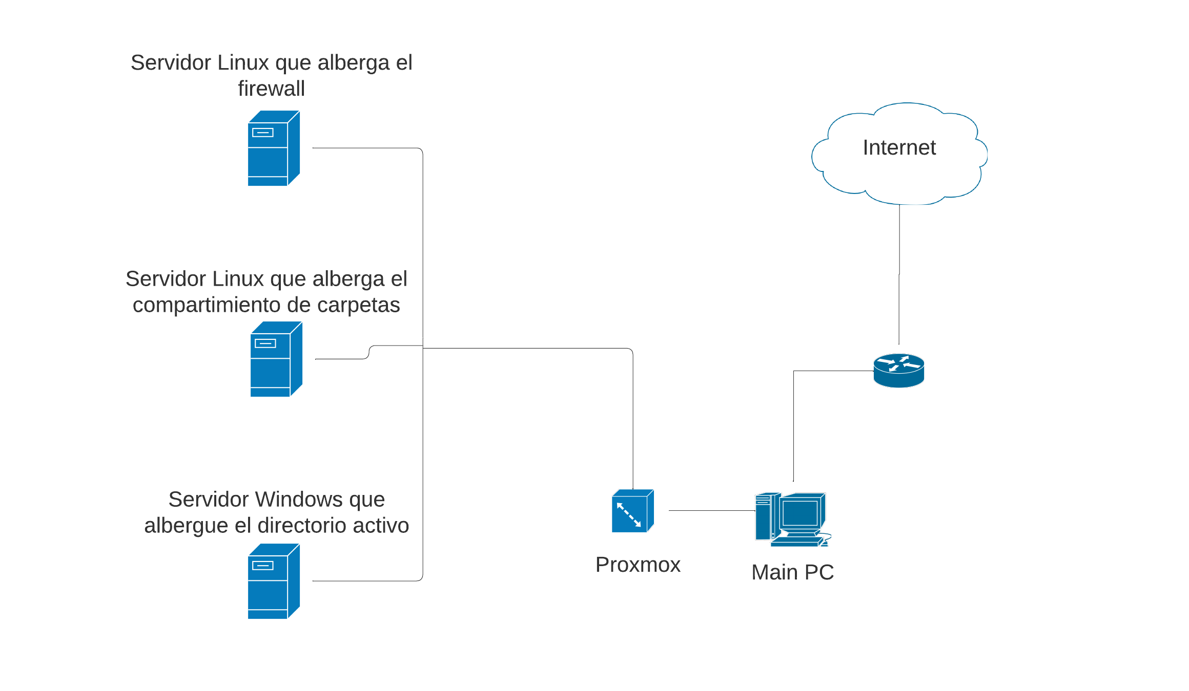

**Recursos para el Servidor Linux del Firewall:**

Se recomienda asignar 4GB de memoria RAM, 40GB de disco duro y 2 núcleos de procesador para el servidor Linux del firewall, aunque estos valores pueden variar según las necesidades específicas de seguridad y rendimiento.

**Implementación de la PoC:**

La PoC se ha completado con éxito, demostrando la capacidad de Proxmox para gestionar las VMs y la viabilidad de la virtualización en el entorno de AIEP sede La Serena. A continuación se muestra el proceso paso a paso.

1. Primero descargamos la imágen iso desde, [Download Proxmox software, datasheets, agreements](https://www.proxmox.com/en/downloads)

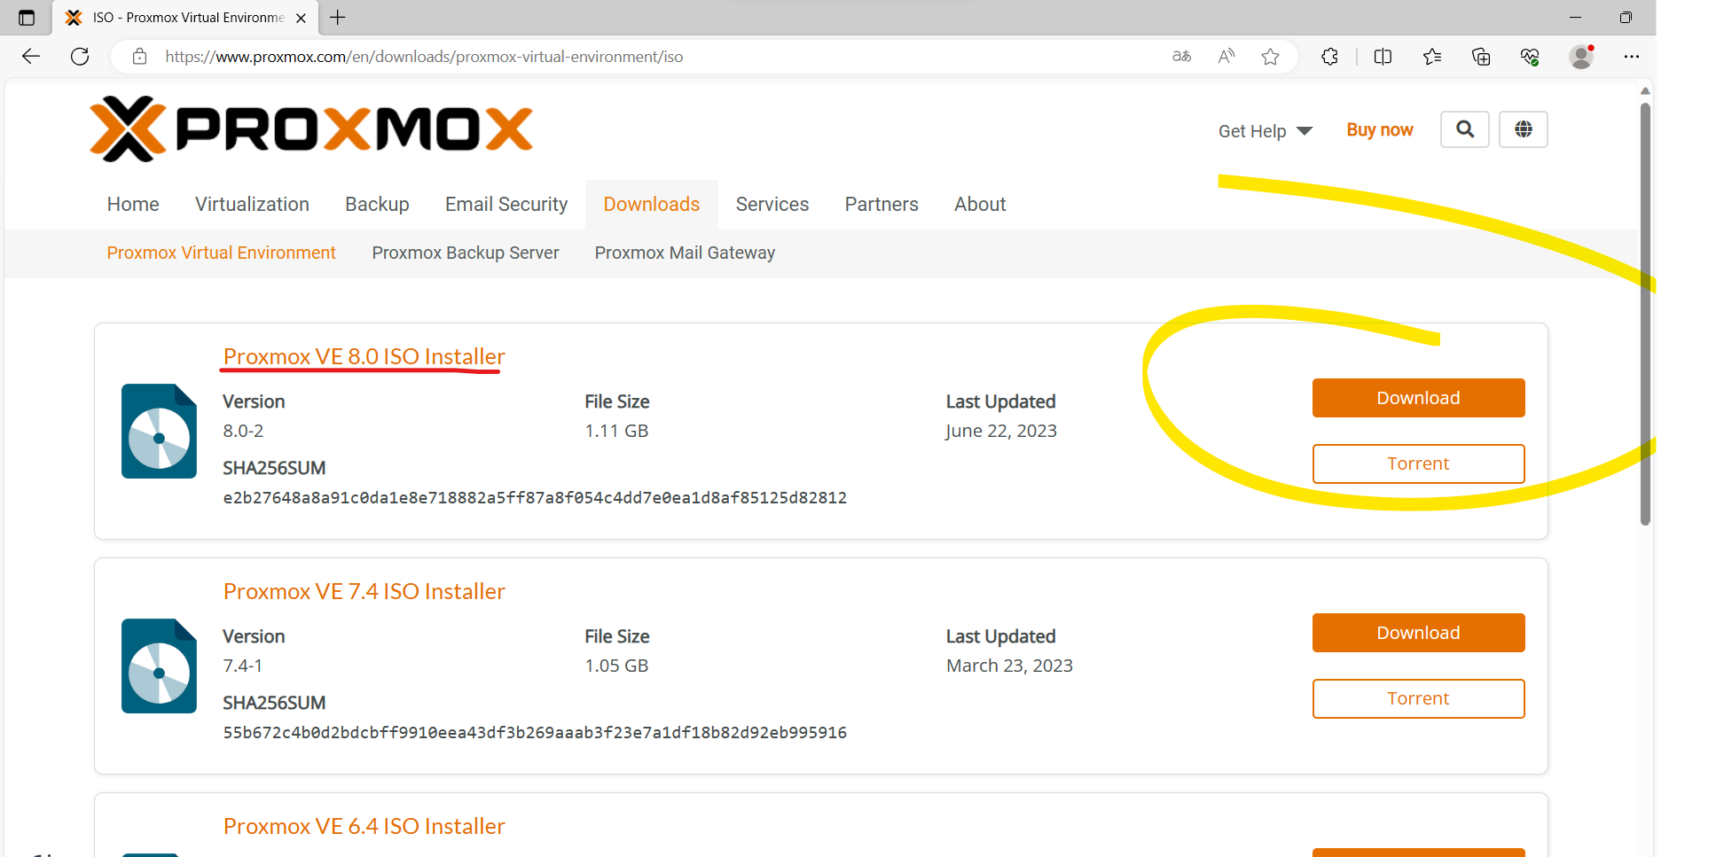

1. Luego debemos abrir el software de virtualización y dar click en crear nueva máquina virtual, en este caso VMWARE.

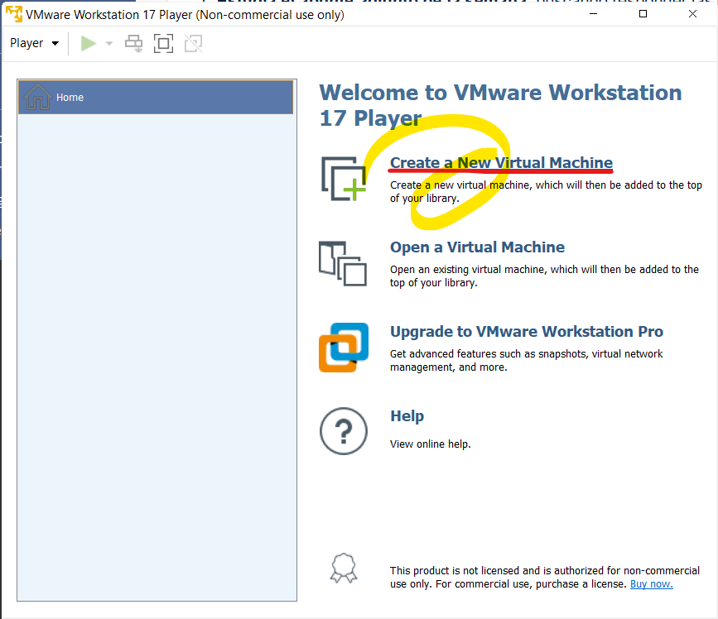

1. Ahora debemos cargar nuestra imágen iso (PROXMOX).

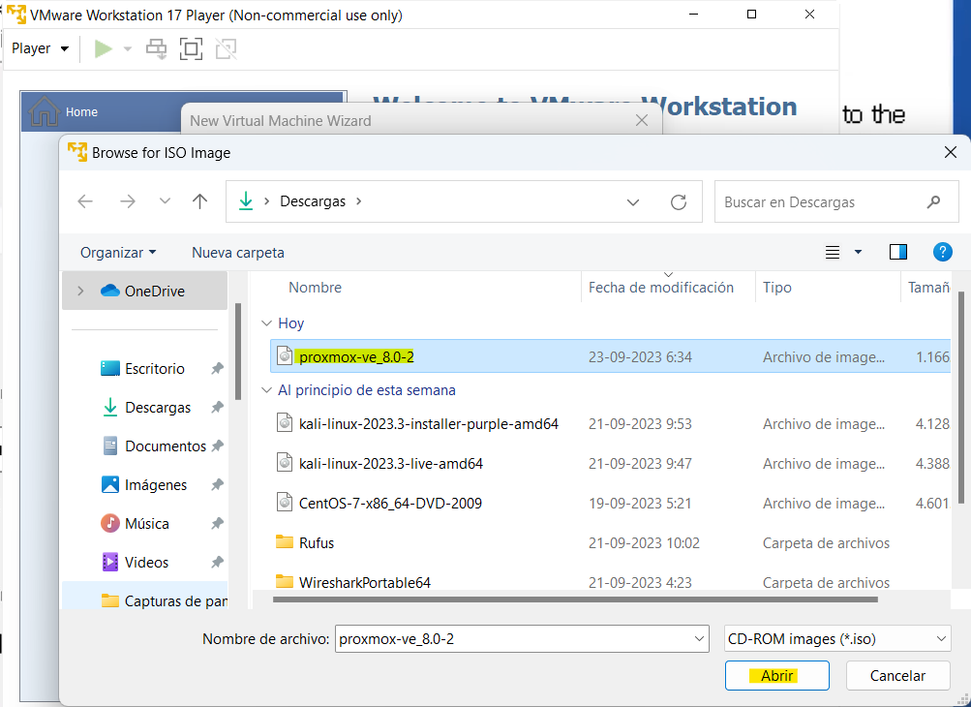

4. Ahora seleccionamos la distribución, como se muestra en la imágen.

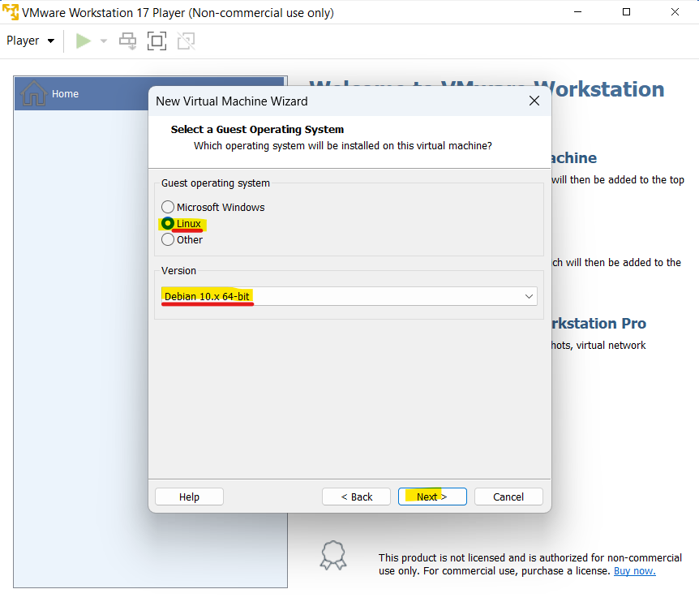

5. Procedemos con la instalación.

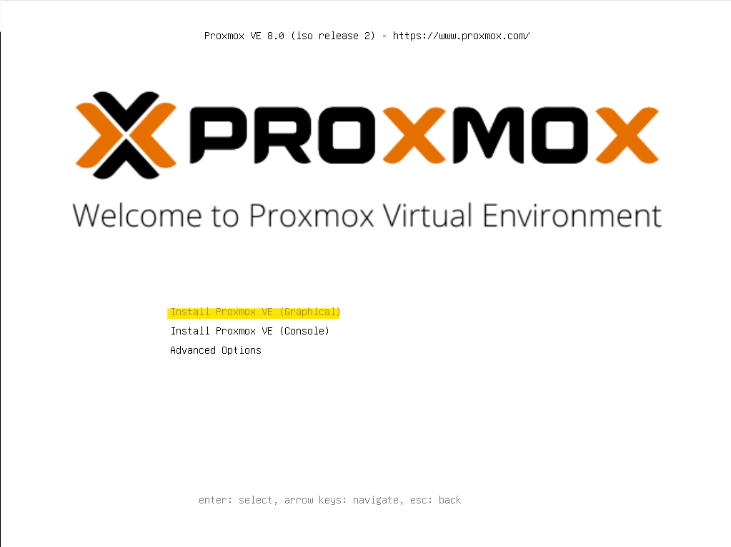

# 6. Importante asignar el direccionamiento ip de nuestro data center, de forma que este en el mismo segmento de nuestra red.

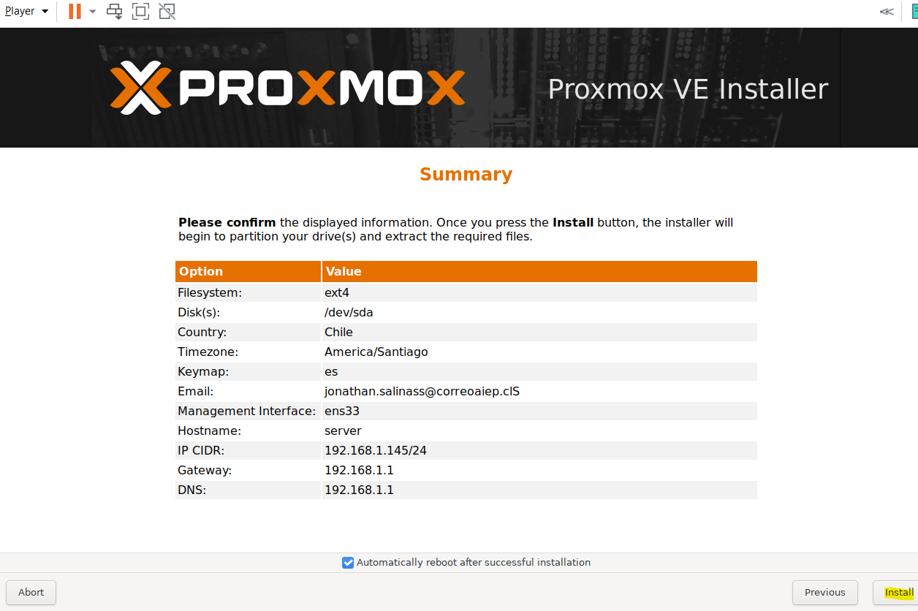

# 7. Una vez ya términada la instalación, debemos crear las máquinas virtuales requeridas en el data center.

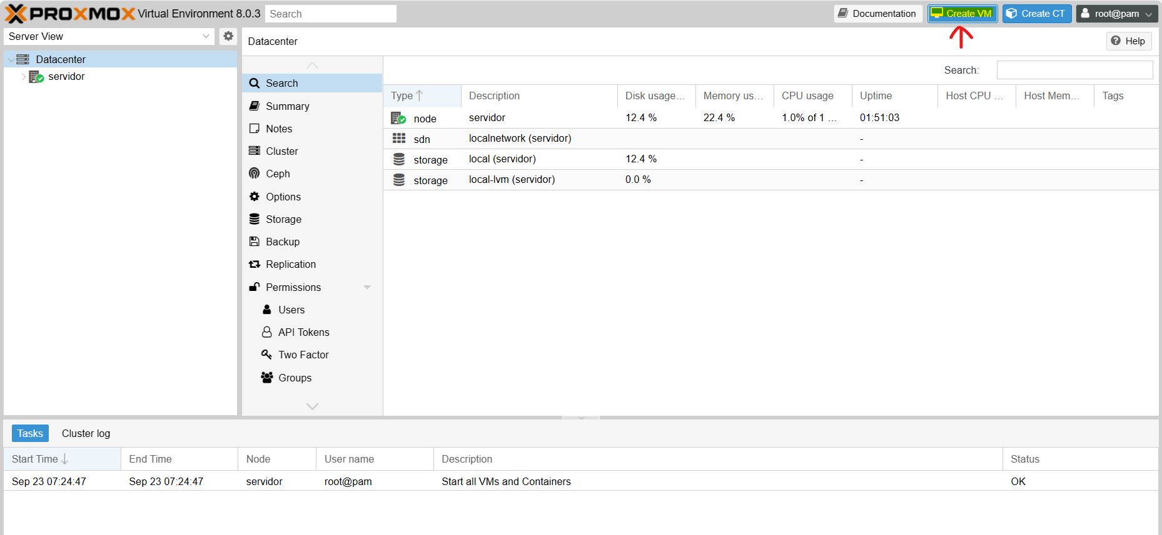

# 8. Configuramos nuestra máquina requerida.

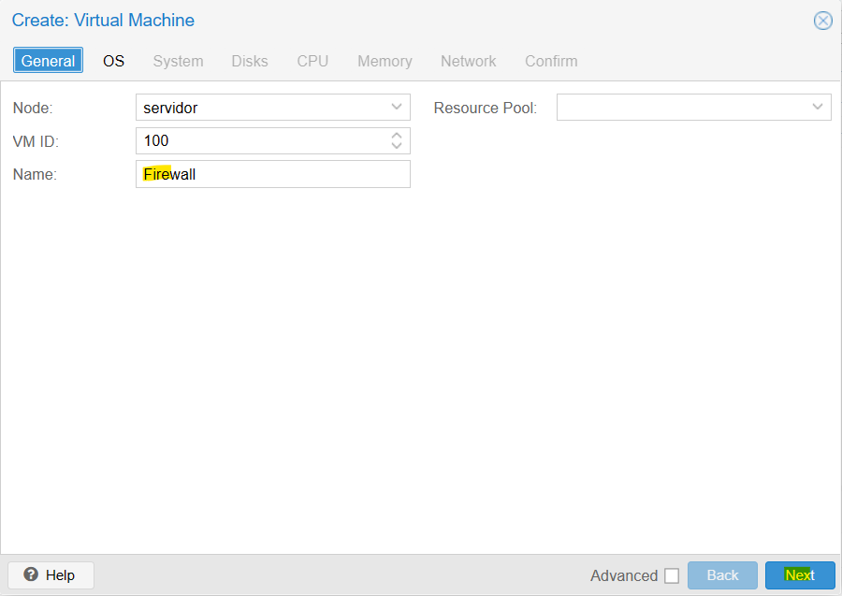

# 9. Especificamos el tipo de sistema operativo para nuestra VM.

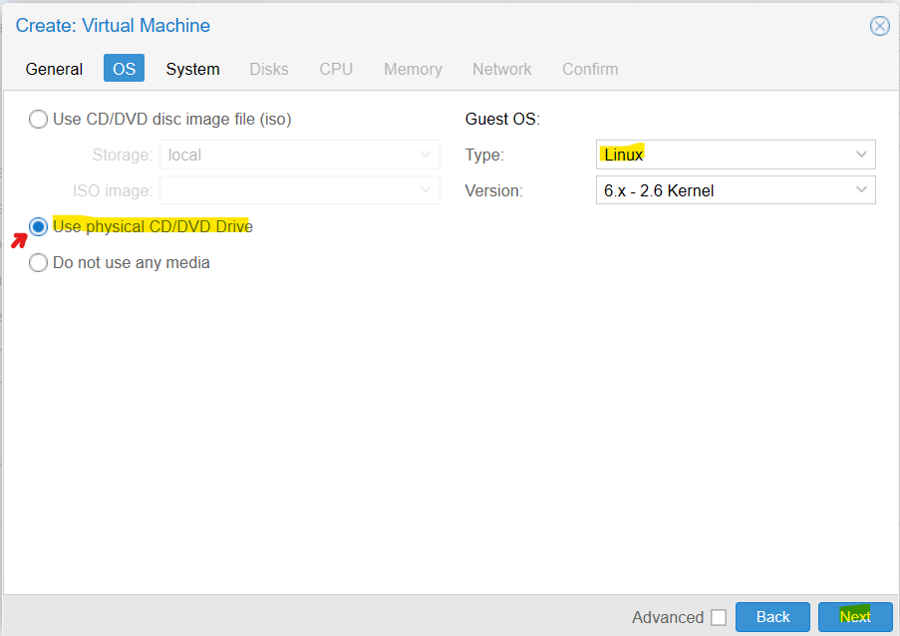

# 10. Especificamos el damaño del disco.

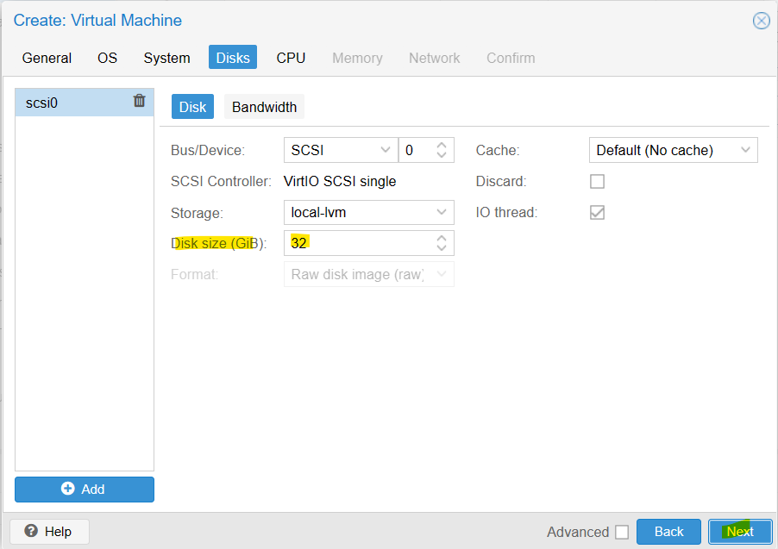

# 10. Por último especifiamos la memoria.

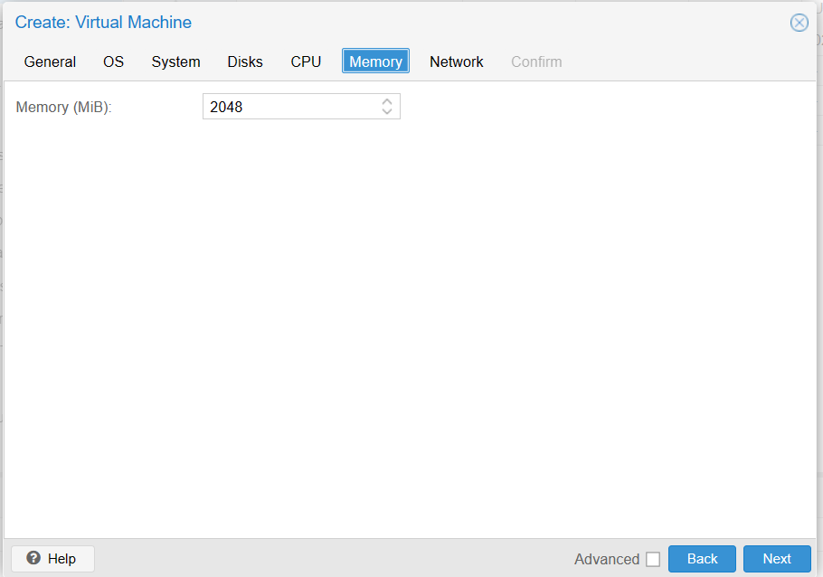

# 11. Así términamos de configurar una máquina virtual con proxmox.

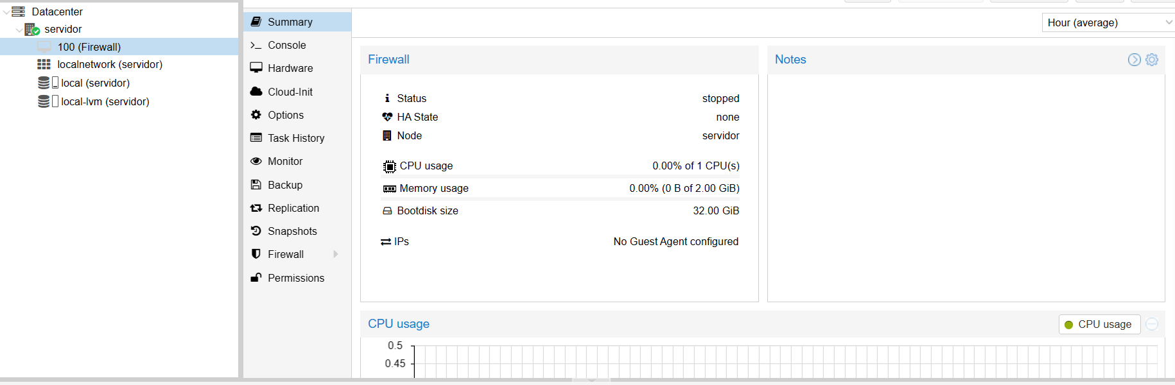

# Conclusión

La virtualización en el datacenter de AIEP sede La Serena demuestra ser una estrategia tecnológica valiosa. Esta tecnología ofrece ventajas como la consolidación de recursos, flexibilidad, alta disponibilidad, seguridad mejorada y eficiencia energética.

El diseño de red permite una interconexión eficiente de tres máquinas virtuales a través de una red interna. Esto facilita la comunicación entre las VMs y la red externa.

Para el servidor Linux que alojará el firewall, se recomienda asignar 4GB de RAM, 40GB de almacenamiento y 2 núcleos de CPU, aunque estos valores pueden variar según las necesidades específicas.

La implementación exitosa de la PoC con Proxmox valida la viabilidad de la virtualización en el entorno de AIEP sede La Serena.

En resumen, la virtualización representa una mejora significativa en la gestión de recursos informáticos, reducción de costos y aumento de la seguridad. Se sugiere continuar con la implementación completa del datacenter virtualizado para aprovechar al máximo estas ventajas.

# Bibliografía

Apunte institucional, semana 5, CIB201-198-223081-ONL-SEGURIDAD DE CABLEADO Y DATACENTER

Información obtenida de Google: https://blog.baehost.com/ventajas-de-un-datacenter-virtual/